# 武义县教育系统赴东北师范大学面向2024届普通高校毕业生招聘教师公告

根据武义县教育事业发展需要，参照《武义县教育系统面向2024届普通高校毕业生招聘部分教师公告（第二批）》，决定赴东北师范大学设点面向2024届普通高校本科及以上优秀毕业生招聘若干名事业编制教师。现将有关事项公告如下：

***一、*招聘计划和岗位**

招聘岗位共22个，具体如下：

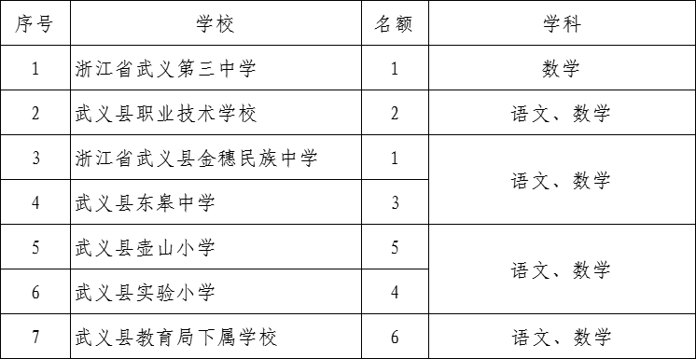

二、招聘对象和范围

1.研究生的研究方向须与岗位专业需求一致，除职业教育（技术类）外的研究生本科阶段要求为师范类专业（不含在职研究生，本科阶段不含专升本）；

2.国家“一流大学”建设高校本科生、“一流学科”建设高校对应的一流学科本科生，专业不限；

3.应聘中小学教师岗位的本科生需为普通高校师范类，就读专业为一段线及以上录取；省外高校本科生就读专业是否为一段线或第一批次以浙江省对应年份录取批次为参照；

4.音乐类：本科生要求首批录取或就读省属重点师范类院校；

5.职业教育（技术类）：所学专业为智能制造工程、机器人工程、机器人、仪器科学与技术；

6.国（境）外毕业生无须提供成绩证明，但就读的学校须是位列2023年ARWU、THE、U.S.News、QS世界大学综合排名前100的高校，所学专业和毕业时间等信息以教育部留学服务中心出具的认证书为准。

三、应聘人员条件

1.具有良好的职业道德、高尚的师德，强烈的事业心、责任感和团队合作精神；

2.具备熟练的计算机应用能力和良好的普通话表达能力；

3.本科生学习成绩要求前三年总评成绩在本专业年级前70%，且大学在校期间曾获学业奖学金或优秀毕业生、三好学生等荣誉；

4.能服从工作岗位调配；

5.师范类毕业生要求在2024年8月1日前取得相应的教师资格证（已通过国家教师资格考试笔试和面试，但暂未取得教师资格证的人员，须提供相关的佐证材料）；非师范类毕业生要求在2025年8月1日前取得相应的教师资格证（已通过国家教师资格考试笔试和面试，但暂未取得教师资格证的人员，须提供相关的佐证材料）；

6.应聘人员无违法违纪记录。

**四、报名时间和办法**

（一）预报名

扫描二维码下载《武义县招聘教师报名表》填写完整并以“姓名+报考学段+报考岗位+报名表”的格式重命名后发送至邮箱[wyjszp89082678@163.com](mailto:wyjszp89082678@163.com)，邮件标题格式为：“姓名+报考学段+报考岗位”，同时请扫码在线填报报名信息。

扫描下方二维码下载《武义县招聘教师报名表》



用微信扫描下方二维码填报应聘信息



（二）现场报名及确认

现场确认时间、地点另行通知。

应聘者现场确认时请携带报名表、身份证原件复印件、毕业生就业推荐表、大学综合成绩年级排名情况材料和其它能说明个人成绩、业绩的材料、奖学金或综合荣誉证书原件进行现场确认。研究生需提供本科毕业证书。证件不全或提供证件与报考资格不相符者，不能通过现场确认。

联系人：陶老师，联系电话：0579-89082682，请在工作日8:30-11:30,14:00-17:00联系。

五、招聘时间和地点

现场确认时告知招聘时间、地点。

六、招聘程序

1.审核：武义县教育局对应聘者的学业成绩、技能特长、获奖荣誉及大学在读期间的综合表现等方面初审后，从符合报名条件者中按照一定比例择优通知参加笔试面试；

2.笔试：主要考察专业知识掌握情况；

3.面试：采取面试和面谈相结合的形式进行；

4.双向选择及签订协议：用人单位主管部门和用人单位根据应聘人员笔试、面试的综合成绩，按每个岗位应聘人数，确定双向选择的对象参加面谈，用人单位择优确定人选，现场签订就业协议书（教育部制定的普通院校毕业生就业协议书）。

5.资格审查贯穿于招聘工作全过程。凡弄虚作假者，一经查实，取消相应资格（包括取消录用资格）。

七、录用及其他

符合用人单位要求，经考察、体检合格的，按所聘岗位享受国家相应的工资福利待遇；录用后服务期不少于五年。考察参照《公务员录用考察办法（试行）》（中组发〔2021〕11号）执行。体检参照《浙江省教师资格认定体检工作实施办法》执行，上述办法中未有明确规定的则按照《关于修订〈公务员录用体检通用标准（试行）〉及〈公务员录用体检操作手册（试行）〉有关内容的通知》（人社部发〔2016〕140号）等文件规定执行。

八、有关奖补政策

购房补助：全日制博士研究生给予最高 60 万元购房补助；对一流大学全日制硕士研究生给予最高 40 万元购房补助；全日制硕士研究生给予最高 20 万元购房补助；对获得学士学位的一流大学（不包括二级学院）全日制本科毕业生给予最高 10 万元购房补助；

生活补贴：全日制博士研究生给予 25 万元生活补贴；对一流大学全日制硕士研究生给予 12 万元生活补贴；全日制硕士研究生给予 8 万元生活补贴；对获得学士学位的一流大学（不包括二级学院）全日制本科毕业生给予6 万元生活补贴。

具体政策按《武义县高水平建设人才强县工作的实施意见》（武委发〔2022〕7号）有关规定执行。

本公告由武义县人力资源和社会保障局、武义县教育局负责解释。

武义县人力资源和社会保障局    武义县教育局

                                 2023年11月24日